Zespół Szkół Zawodowych Nr 4
im. Adama Chętnika w Ostrołęce

REGULAMIN MIĘDZYSZKOLNEGO KONKURSU MATEMATYCZNEGO „NAJSŁYNNIEJSZA LICZBA ŚWIATA”

§1
Zagadnienia ogólne
- Konkurs matematyczny jest skierowany do uczniów klasy III gimnazjum.
- Materiały informacyjne, regulamin i formularz zgłoszeniowy zostaną dostarczone do każdej ze szkół biorących udział w konkursie i są do pobrania na stronie szkoły www.zsz4-ostroleka.com .
- Regulamin sporządzono zgodnie z Rozporządzeniem Ministra Edukacji Narodowej i Sportu z dnia 29 stycznia 2002 r. w sprawie organizacji oraz sposobu przeprowadzania konkursów, turniejów i olimpiad (Dz.U. z 2002 r. Nr 13, poz. 125 z późn. zmianami)

§2
Cele konkursu
- Rozwijanie zainteresowań matematycznych liczbą π u uczniów.
- Wyszukiwanie talentów.
- Wspieranie młodzieży uzdolnionej matematycznie.
- Samoocena własnych możliwości ucznia.

§3
Etapy konkursu
- Konkurs jest jednoetapowy.
- Międzyszkolny konkurs matematyczny przeprowadzony przez Komisję Konkursową odbędzie się 14 marca 2016 roku o godzinie 10:35 w auli Zespołu Szkół Zawodowych nr 4, ul. Traugutta 10 w Ostrołęce.
- Uczniowie będą rozwiązywali zadania zamknięte i otwarte w czasie 45 minut.
- Wyniki konkursu zostaną ogłoszone po sprawdzeniu prac przez Komisję Konkursową (przewidywany czas trwania konkursu i ogłoszenie wyników - 3 jednostki lekcyjne).

§4
Zgłoszenia do konkursu
- Szkoły zgłaszają uczestników konkursu korzystając z formularza zgłoszeniowego w terminie do 7 marca 2016 roku na numer faksu szkoły (29) 764-21-27.
- Każda ze szkół może zgłosić 3 uczestników.

§5
Zakres wiedzy i umiejętności konkursowych
- Historia liczby π.
- Zastosowania liczby π w różnych dziedzinach nauki.
- Ciekawostki dotyczące liczby π.
- Zadania matematyczne z liczbą π (poziom – gimnazjum).

§6
Skład Komisji Konkursowej
- W Komisji Konkursowej będą brać udział nauczyciele matematyki zgłoszonych do konkursu szkół.
- Cała Komisja Konkursowa ocenia prace i wybiera laureatów bezpośrednio po zakończeniu konkursu.

§7
Nagrody
- Laureaci międzyszkolnego konkursu matematycznego „Najsłynniejsza liczba świata” otrzymają dyplomy i nagrody ufundowane przez organizatorów i sponsorów.
- Pozostali uczestnicy otrzymają dyplomy za udział w konkursie.

Organizatorzy:
Nauczyciele matematyki

MIĘDZYSZKOLNY KONKURS „NAJSŁYNNIEJSZA LICZBA ŚWIATA”
DLA UCZNIÓW GIMNAZJUM

FORMULARZ ZGŁOSZENIOWY

SZKOŁA:

...............................................................................................................................................................................

...............................................................................................................................................................................

ADRES:
...............................................................................................................................................................................

Telefon/faks ...............................................................

UCZNIOWIE ZGŁOSZENI DO KONKURSU:
Nazwisko | Imię | Klasa | Nazwisko i imię opiekuna

Oświadczam, że opiekunowie oraz uczestnicy Konkursu zapoznali się i akceptują Regulamin Konkursu.

Pieczątka i podpis Dyrektora Szkoły
Przykładowe zadania konkursowe:
- Tor wyścigu rowerowego ma kształt okręgu o średnicy 1 km. Rower zawodnika ma koła o promieniu 0,5 m. Ile obrotów musi wykonać koło tego roweru podczas jednokrotnego przejazdu tym torem ?
- Na czym polega kwadratura koła?
- Obwód okręgu jest dłuższy od jego średnicy o 25 cm. Jaka jest długość tego okręgu?
- Wskazówka minutowa zegara na wieży ma długość 50 cm. Jaką drogę przebędzie jej punkt końcowy w ciągu doby?
- Litr (miara płynów) ma kształt walca , którego wysokość jest dwa razy większa od średnicy jego podstawy, a objętość jest równa 1 dcm³. Oblicz wysokość i promień podstawy litra.
- Cukierki w bombonierce wykonano przez oblanie warstwą czekolady o grubości 1cm kulek o średnicy 1cm z masy orzechowej. Ile zużyto czekolady do wykonania tej bombonierki, jeżeli zawiera ona 60 cukierków?
Zaznacz prawidłową odpowiedź:
- Około 700 cm³
- Około 800 cm³
- Około 850 cm³
- Około 750 cm³
- Na zabawę urodzinową Ania przygotowała kartonowe czapeczki w kształcie stożków. Czapka „czarodzieja” miała promień podstawy 10 cmi wysokość 40 cm,a czapka „chińczyka” - promień podstawy 40 cm i wysokość 10 cm. Na którą czapeczkę zużyła więcej papieru i o ile więcej?

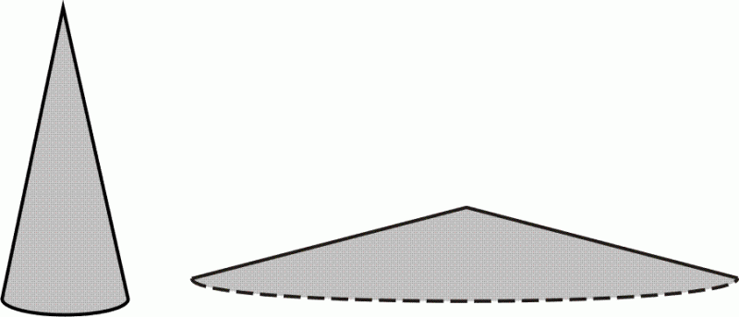

Zaznacz prawidłową odpowiedź:
- Więcej na czapeczkę „chińczyka” o około 3881 cm²
- Więcej na czapeczkę „chińczyka” o około 1250 cm²
- Więcej na czapeczkę „czarodzieja” o około 3881 cm²
- Na obie czapeczki zużyła tyle samo papieru.
- Fragment „Podziwu godna liczba Pi
trzy koma jeden cztery jeden.” zaczerpnięty jest z wiersza:
- Juliana Tuwima
- Wisławy Szymborskiej
- Jana Brzechwy
- Tadeusza Micińskiego

